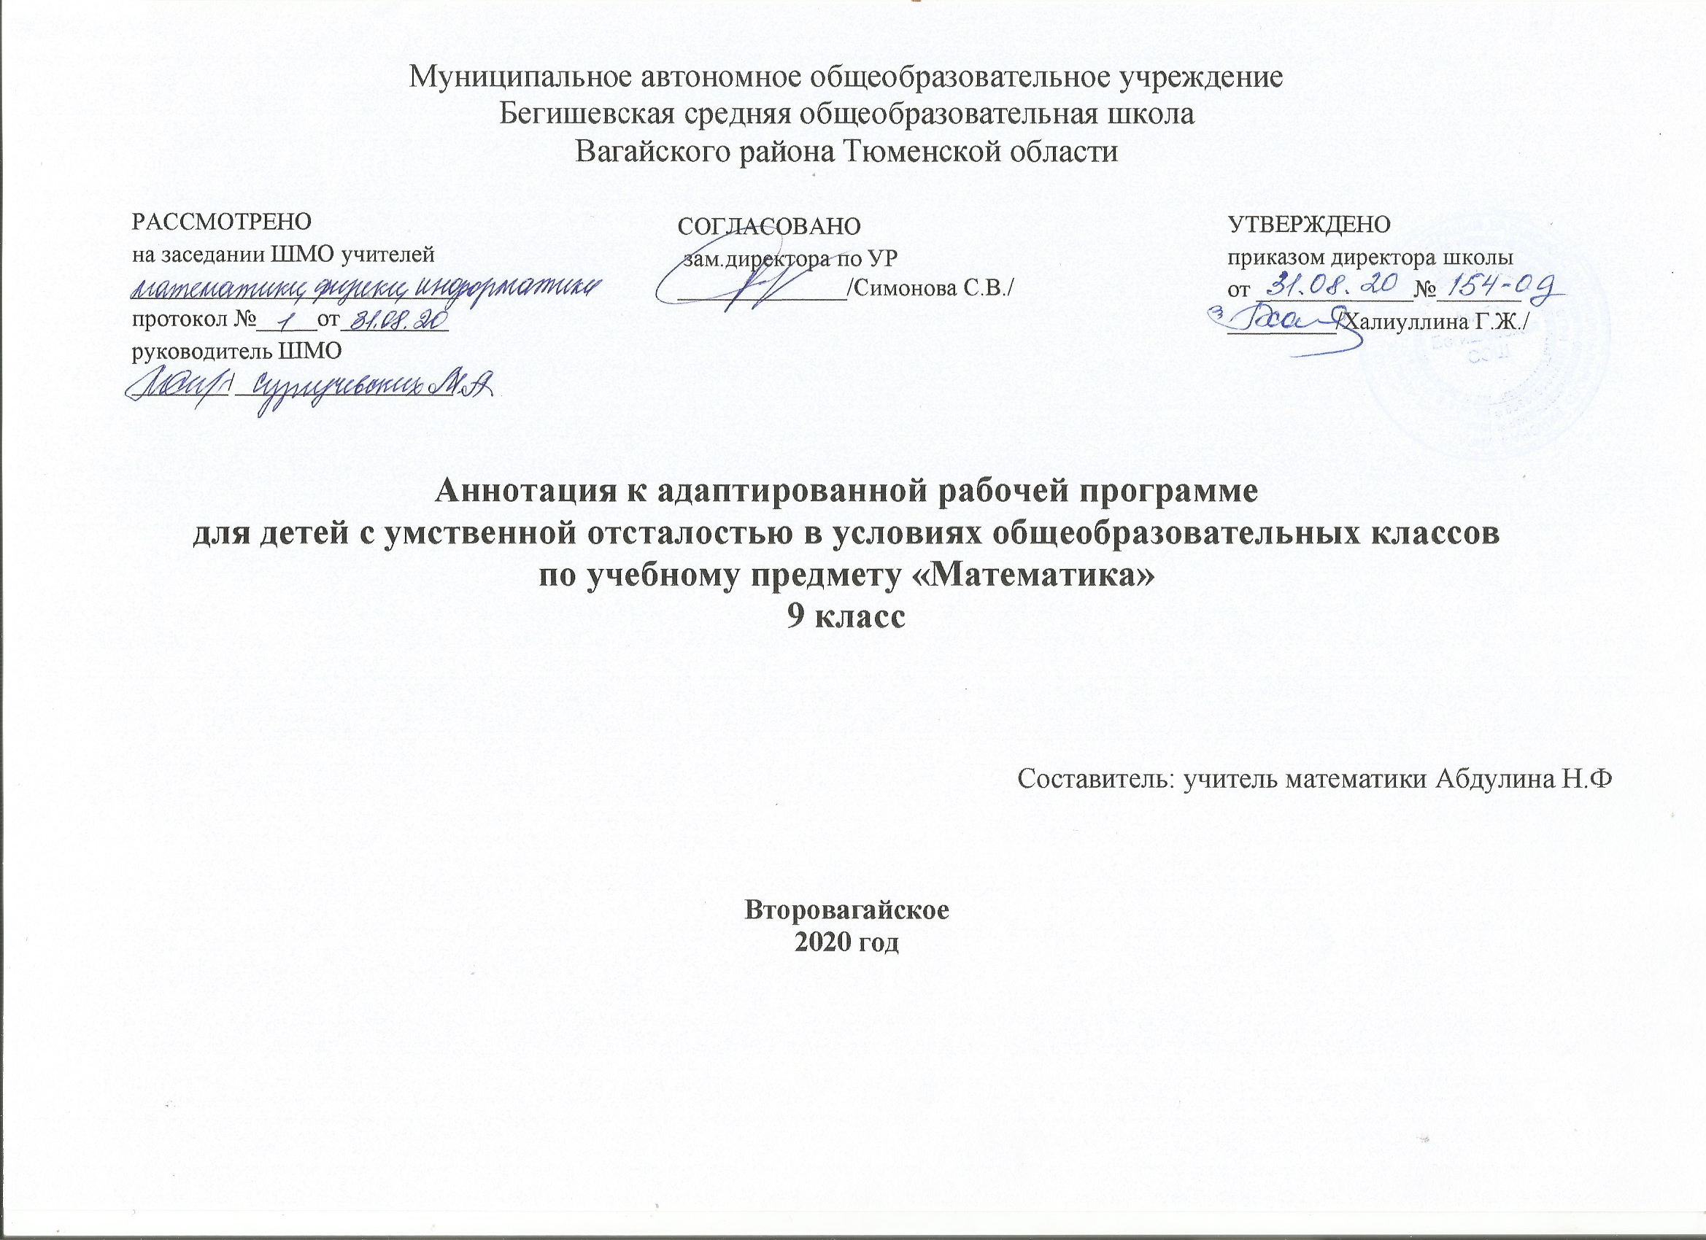
Нормативная база и УМК
Рабочая программа составлена на основании:
- Закона Российской Федерации «Об образовании в Российской Федерации» от 29.12.2012 № 273(в редакции от 26.07.2019);
- Приказа Минобразования России от 05.03.2004 № 1089 «Об утверждении федерального компонента государственных образовательных стандартов начального общего, основного общего и среднего (полного) общего образования» (в редакции от 07.06.2017);
- Основная образовательная программа основного общего образования Муниципального автономного общеобразовательного учреждения Бегишевская средняя общеобразовательная школа Вагайского района Тюменской области;
- Учебный план Муниципального автономного общеобразовательного учреждения Бегишевская средняя общеобразовательная школа Вагайского района Тюменской области;
Программа составлена на основе Программы специальных (коррекционных) образовательных учреждений VIII вида под редакцией И.М. Бгажноковой и авторской программы под редакцией М.Н.Перовой «Математика». М..: Просвещение, 2005.
Предлагаемая программа ориентирована на учебник М.Н.Перовой «Математика 9 класс»: М., «Просвещение», 2008г Математика является одним из ведущих общеобразовательных предметов в специальной (коррекционной) общеобразовательной школе VIII вида.
1. М.Н.Перова. Математика, 9. Учебник для 9 класса специальных (коррекционных) образовательных учреждений VIII вида. М.: Просвещение, 2005,2012 год.
2. Перова М. Н., Яковлева И. М.
Рабочая тетрадь по математике для учащихся 9 класса специальных (коррекционных) образовательных учреждений VIII вида.
Программа рассчитана на 170 часов, по 5 часов в неделю.
Цель: подготовить учащихся с отклонениями в интеллектуальном развитии к жизни и овладению доступными профессионально-трудовыми навыками.
Задачи:
- формирование доступных учащимся математических знаний и умений, их практического применения в повседневной жизни, основных видах трудовой деятельности, при изучении других учебных предметов;
- максимальное общее развитие учащихся, коррекция недостатков их познавательной деятельности и личностных качеств с учетом индивидуальных возможностей каждого ученика на различных этапах обучения;
- воспитание у школьников целенаправленной деятельности, трудолюбия, самостоятельности, навыков контроля и самоконтроля, аккуратности, умения принимать решение, устанавливать адекватные деловые, производственные и общечеловеческие отношения в современном обществе.
9 класс
знать:
✓ таблицы сложения однозначных чисел, в том числе с переходом через десяток;
✓ табличные случаи умножения и получаемые из них случаи деления;
✓ названия, обозначения соотношения крупных и мелких единиц измерения стоимости, длины, массы, времени, площади, объема;
✓ натуральный ряд чисел от 1 до 1 000 000;
✓ геометрические фигуры и тела, свойства элементов многоугольников (треугольника, прямоугольника, параллелограмма, четырехугольника, шестиугольника), прямоугольного параллелепипеда, пирамиды, цилиндра, конуса, шара.
уметь:
✓ выполнять устные арифметические действия с числами в пределах 100, легкие случаи в пределах 1 000 000;
✓ выполнять письменные арифметические Действия с натуральными числами и десятичными дробями;
✓ складывать, вычитать умножать, и делить на однозначное и двузначное число, числа, полученные при измерении одной, двумя единицами измерения стоимости, длины, массы, выраженными в десятичных дробях;
✓ находить дробь (обыкновенную, десятичную), проценты от числа, число по его доле или проценту;
✓ решать все простые задачи в соответствии с данной программой, составные задачи в 2, 3,4 арифметических действия;
✓ вычислять площадь прямоугольника, объем прямоугольного параллелепипеда;
✓ различать геометрические фигуры и тела;

